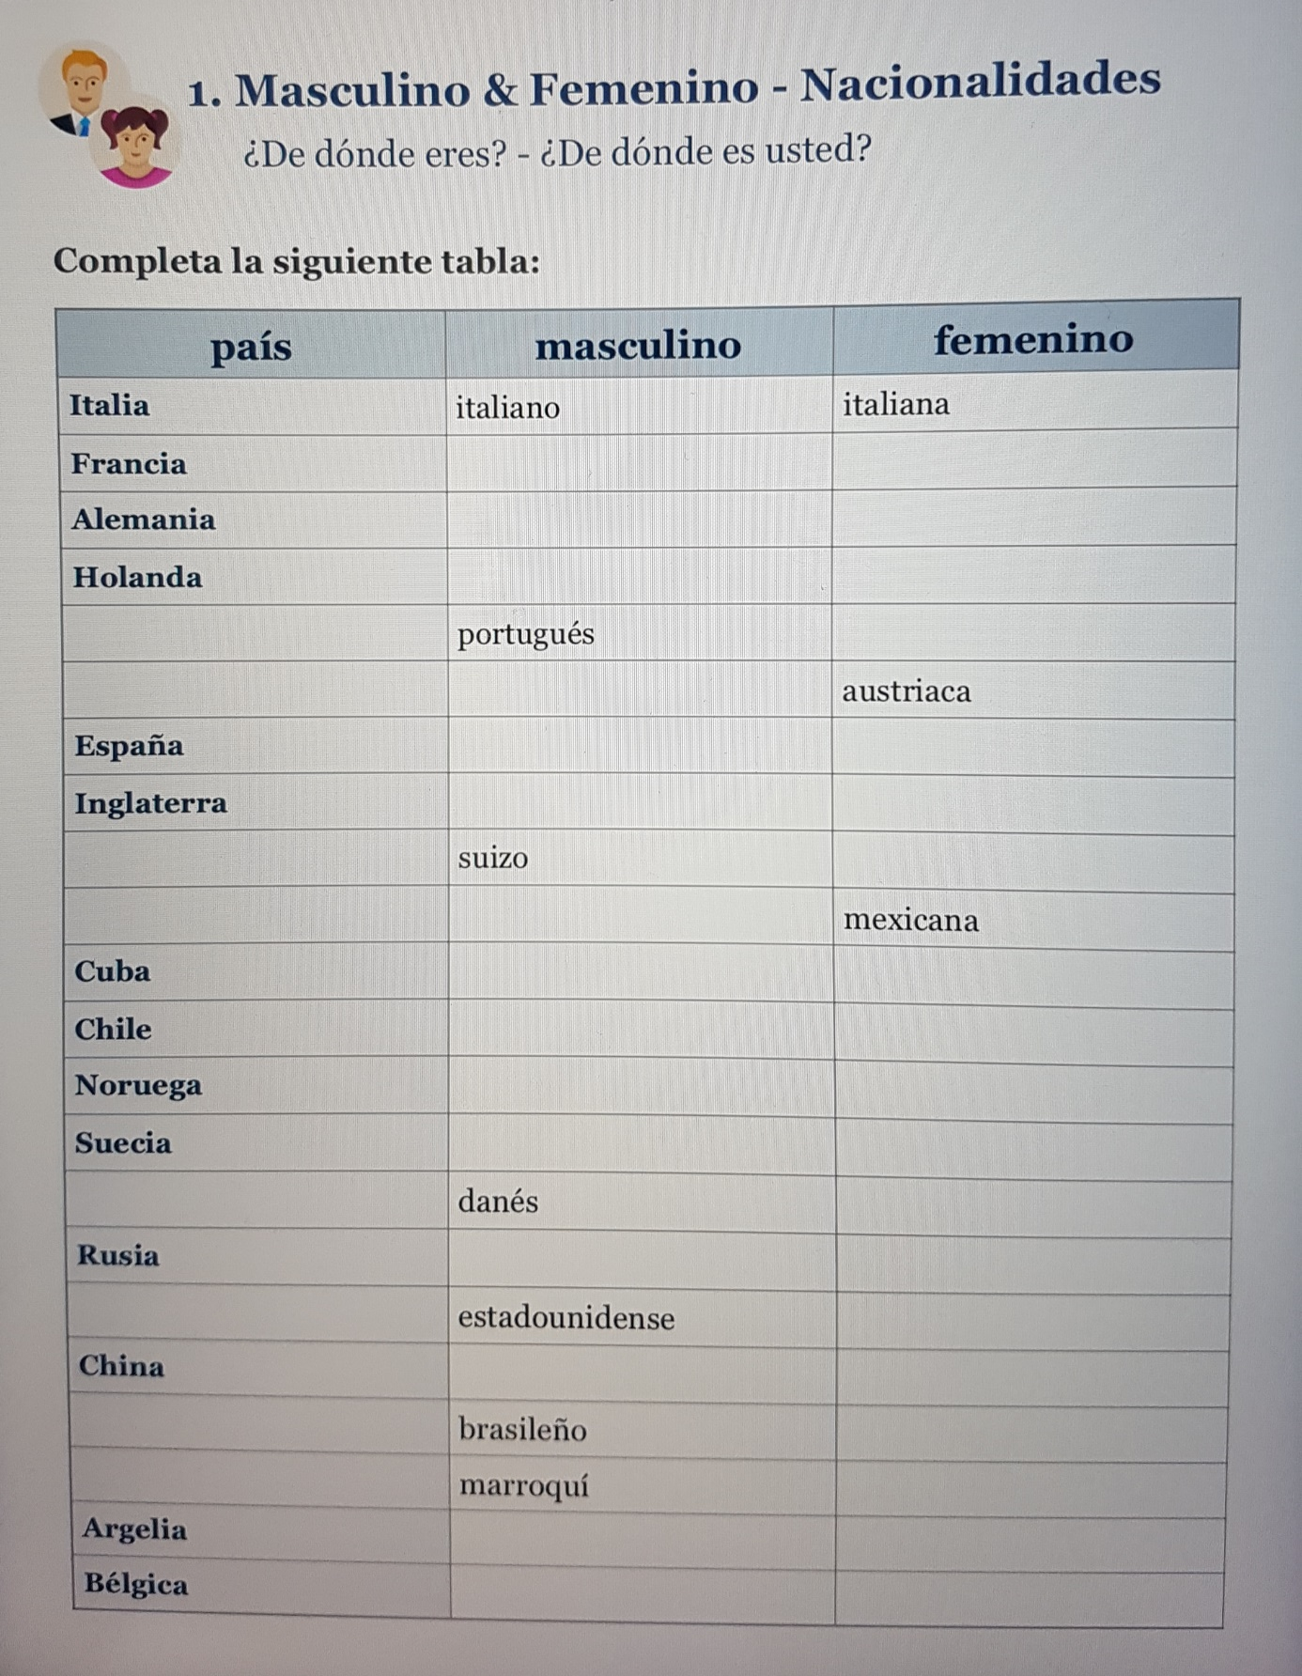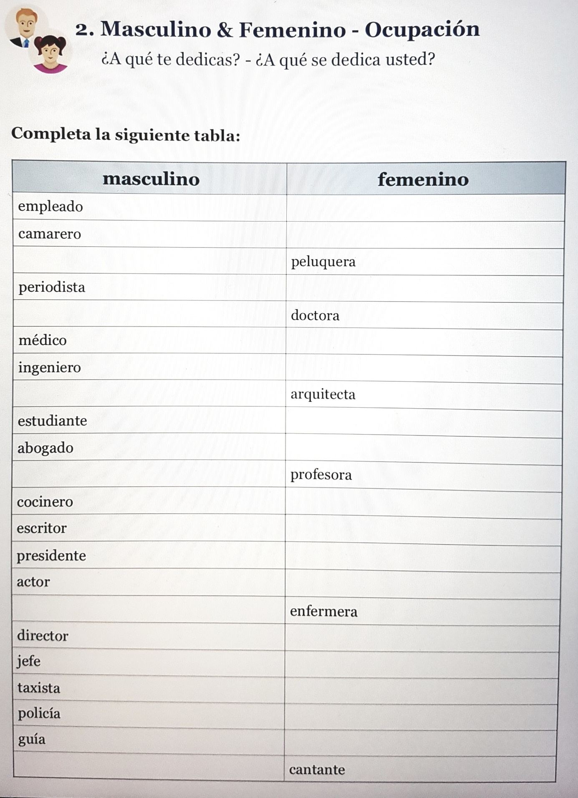

belga

belga

argelina

argelino

Marruecos

marroquí

brasileña

Brasil

china

chino

estadounidensa

Estados Unidos

rusa

ruso

danesa

Dinamarca

sueca

sueco

noruega

noruego

chilena

chileno

cubana

cubano

mexicano

México

suiza

Suiza

inglesa

inglés

española

español

austriaco

Austria

portuguesa

Portugal

holandesa

holandés

alemana

alemán

francesca

francés

cantante

guía

policía

taxista

jefe

directora

enfermero

actriz

presidente

escritora

cocinera

profesor

abogada

estudiante

arquitecto

ingeniero

doctor

médico

periodista

peluquero

camarera

empleada